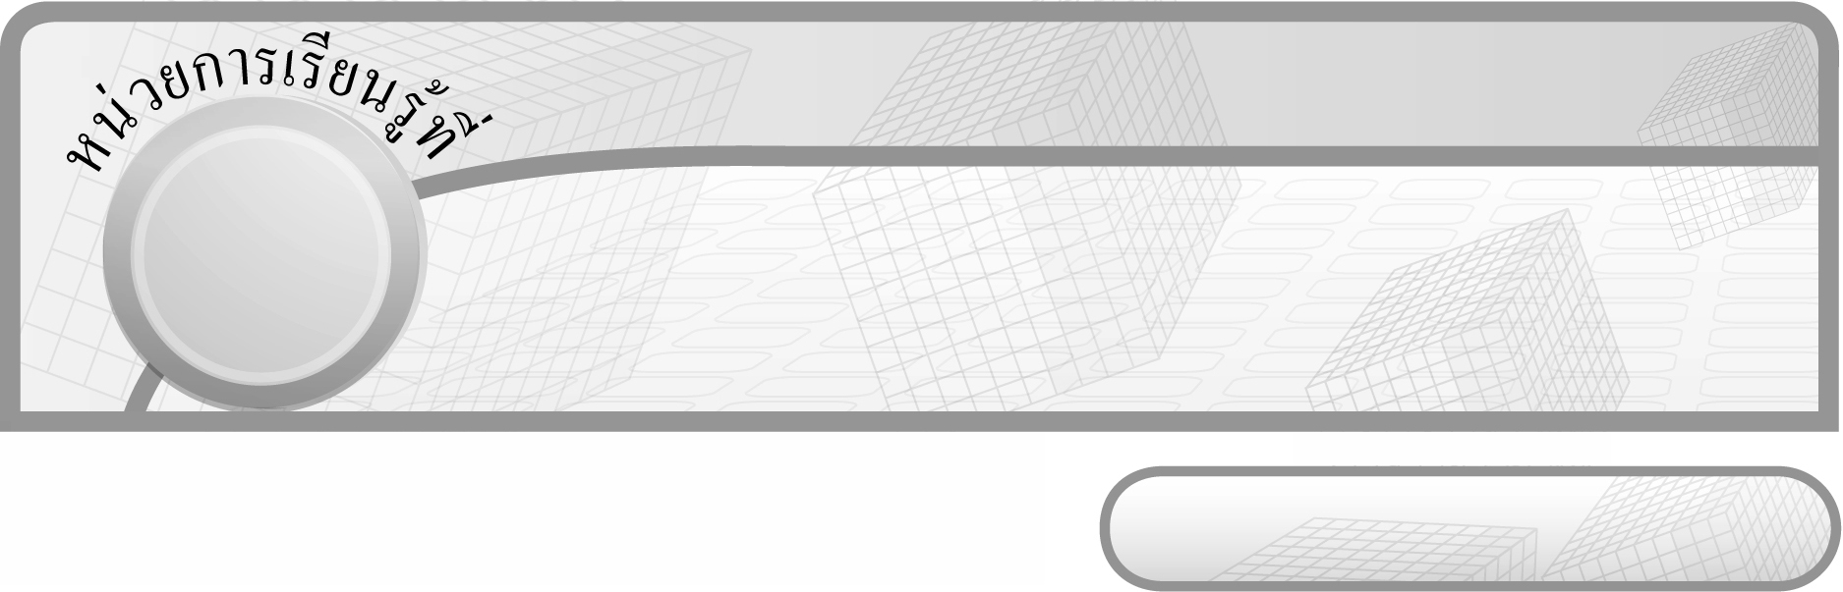
13

ชั้นประถมศึกษาปีที่ 6 เวลา 1 ชั่วโมง

รูปเรขาคณิตสามมิติและปริมาตรของทรงสี่เหลี่ยมมุมฉาก

แผนการจัดการเรียนรู้ที่ 4
โจทย์ปัญหาการหาความจุของทรงสี่เหลี่ยมมุมฉาก


มาตรฐานการเรียนรู้/ตัวชี้วัด

มาตรฐานการเรียนรู้
มาตรฐาน ค 2.2 แก้ปัญหาเกี่ยวกับการวัด
ตัวชี้วัด
ค 2.2 ป.6/2 แก้ปัญหาเกี่ยวกับปริมาตร และความจุของทรงสี่เหลี่ยมมุมฉาก
มาตรฐานการเรียนรู้
มาตรฐาน ค 6.1 มีความสามารถในการแก้ปัญหา การให้เหตุผล การสื่อสาร การสื่อความหมาย
ทางคณิตศาสตร์และการนำเสนอ การเชื่อมโยงความรู้ต่าง ๆ ทางคณิตศาสตร์​์
และเชื่อมโยงคณิตศาสตร์กับศาสตร์อื่น ๆ และมีความคิดริเริ่มสร้างสรรค์
ตัวชี้วัด
ค 6.1 ป.6/1, ป.6/2, ป.6/3, ป.6/4, ป.6/5


จุดประสงค์การเรียนรู้สู่ตัวชี้วัด

1. อธิบายวิธีการแก้โจทย์ปัญหาการหาความจุของทรงสี่เหลี่ยมมุมฉาก (K)
2. แสดงวิธีแก้โจทย์ปัญหาการหาความจุของทรงสี่เหลี่ยมมุมฉาก (P)
3. เห็นคุณค่าของการนำความรู้เรื่อง การแก้โจทย์ปัญหาการหาความจุของ
ทรงสี่เหลี่ยมมุมฉากไปใช้ (A)


สาระสำคัญ

การแก้โจทย์ปัญหา ต้องวิเคราะห์โจทย์เพื่อบอกว่าโจทย์กำหนดอะไร โจทย์ถามอะไร ใช้วิธีใดในการหาคำตอบ แสดงวิธีการหาคำตอบ สรุปคำตอบและตรวจสอบคำตอบ


สาระการเรียนรู้

โจทย์ปัญหาการหาความจุของทรงสี่เหลี่ยมมุมฉาก


คุณลักษณะอันพึงประสงค์
มุ่งมั่นในการทำงาน
ตัวชี้วัดที่ 6.2 ทำงานด้วยความเพียรพยายามและอดทนเพื่อให้งานสำเร็จตามเป้าหมาย

สมรรถนะสำคัญของผู้เรียน
1. ความสามารถในการสื่อสาร
2. ความสามารถในการคิด
- การคิดวิเคราะห์
3. ความสามารถในการแก้ปัญหา
4. ความสามารถในการใช้ทักษะชีวิต

ชิ้นงานหรือภาระงาน (หลักฐาน ร่องรอยแสดงความรู้)

1. แผนภาพ ขั้นตอนการแก้โจทย์ปัญหา
2. ใบงานที่ 54 โจทย์ปัญหาการหาความจุของทรงสี่เหลี่ยมมุมฉาก

คำถามท้าทาย

นักเรียนสามารถนำความรู้เรื่อง โจทย์ปัญหาการหาความจุของทรงสี่เหลี่ยมมุมฉากไปใช้ในเรื่องใดได้บ้าง


การจัดกิจกรรมการเรียนรู้

1. ให้นักเรียนทบทวนความรู้เรื่อง การหาความจุของทรงสี่เหลี่ยมมุมฉาก โดยครูติดภาพทรงสี่เหลี่ยมมุมฉากบนกระดาน แล้วให้นักเรียนบอกสูตรการหาคำตอบพร้อมทั้งคำนวณคำตอบ
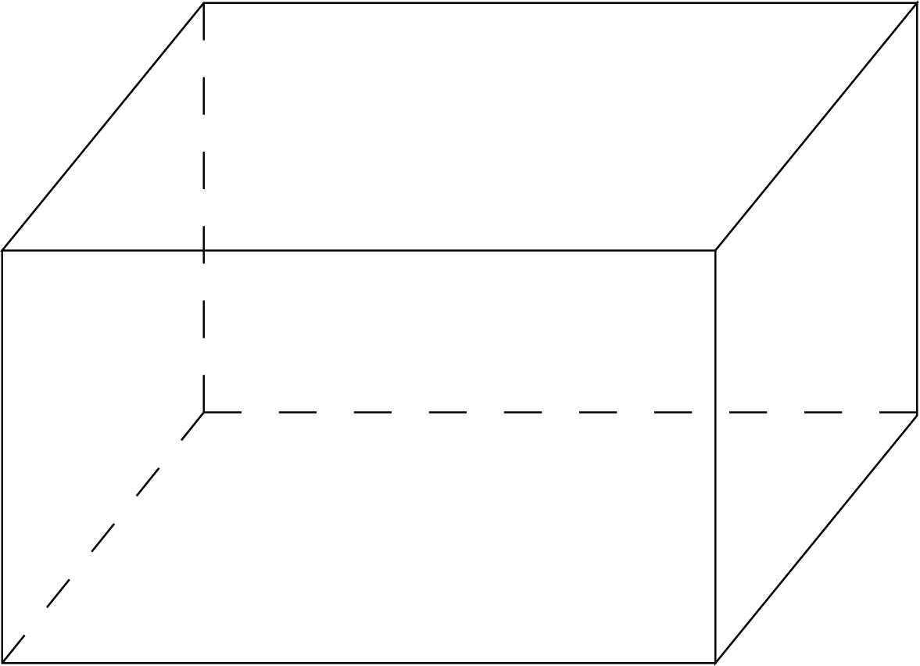
ความจุของทรงสี่เหลี่ยมมุมฉาก
= ความกว้าง × ความยาว × ความสูง
= 3 × 5 × 4 ลูกบาศก์เซนติเมตร
= 60 ลูกบาศก์เซนติเมตร
4 ซม.

3 ซม.
5 ซม.

ครูและนักเรียนร่วมกันตรวจสอบความถูกต้อง แล้วร่วมกันอภิปรายว่ามีสถานการณ์ใดบ้างในชีวิตประจำวันที่ต้องใช้ความรู้นี้ในการแก้ปัญหา
2. ครูติดแถบโจทย์ปัญหาบนกระดาน
ถังน้ำทรงสี่เหลี่ยมมุมฉากใบหนึ่งมีความกว้าง 20 เซนติเมตร ความยาว 40 เซนติเมตร ความสูง 30 เซนติเมตร ถังใบนี้จุน้ำได้กี่ลิตร (1 ลิตร = 1,000 ลบ.ซม.)

ครูให้นักเรียนอ่านโจทย์พร้อมกัน จากนั้นถามคำถามกระตุ้นความคิดของนักเรียน ดังนี้
 โจทย์กำหนดอะไร (ถังน้ำทรงสี่เหลี่ยมมุมฉากมีความกว้าง 20 เซนติเมตร ความยาว 40 เซนติเมตร ความสูง 30 เซนติเมตร)
 โจทย์ถามอะไร (ถังใบนี้จุน้ำกี่ลิตร)
 คำนวณคำตอบได้อย่างไร (หาความจุของทรงสี่เหลี่ยมมุมฉากแล้วนำ 1,000 ไปหารความจุของทรงสี่เหลี่ยมมุมฉาก ก็จะได้ความจุเป็นลิตร)
 แสดงวิธีหาคำตอบได้อย่างไร

ให้ผู้แทนนักเรียนออกมาเขียนแสดงวิธีหาคำตอบบนกระดาน ดังนี้
วิธีทำ ความจุของทรงสี่เหลี่ยมมุมฉาก = ความกว้าง × ความยาว × ความสูง
ถังใบนี้มีความจุ = 20 × 40 × 30 = 24,000 ลูกบาศก์เซนติเมตร
ดังนั้น ถังใบนี้จุน้ำได้ = 24,000 1,000 = 24 ลิตร
ตอบ ถังใบนี้จุน้ำได้ ๒๔ ลิตร
 ตรวจสอบคำตอบได้อย่างไร (นำความจุของน้ำเป็นลิตรคูณกับ 1,000 ถ้าได้เท่ากับความจุของถังน้ำเป็นลูกบาศก์เซนติเมตร คำตอบนั้นก็สมเหตุสมผล)
 แสดงวิธีตรวจคำตอบได้อย่างไร (24 × 1,000 = 24,000 ซึ่ง 24,000 เป็นความจุของทรงสี่เหลี่ยมมุมฉากที่ได้จาก 20 × 40 × 30 ดังนั้น 24 เป็นคำตอบที่สมเหตุสมผล)
ครูและนักเรียนร่วมกันตรวจสอบความถูกต้อง
ดำเนินกิจกรรมนี้อีก 1 ครั้ง เพื่อให้นักเรียนได้ฝึกทักษะการแก้โจทย์ปัญหาการหาความจุของทรงสี่เหลี่ยมมุมฉาก โดยให้นักเรียนแสดงวิธีหาคำตอบลงในสมุดแบบฝึกหัด ดังนี้
ตู้ปลาทรงสี่เหลี่ยมมุมฉากมีพื้นที่ฐานเท่ากับ 625 ตารางเซนติเมตร มีความสูง
40 เซนติเมตร เติมน้ำเข้าไป $\frac{1}{5}$ ของถัง เติมน้ำเข้าไปกี่ลิตร

(5 ลิตร)
ให้ผู้แทนนักเรียนออกมานำเสนอผลงานหน้าชั้นเรียน ครูและนักเรียนร่วมกันตรวจสอบความถูกต้อง
3. ครูแบ่งกลุ่มนักเรียนเป็นกลุ่ม กลุ่มละ 3 - 4 คน แจกแถบโจทย์ปัญหาให้กลุ่มละ 1 ข้อ เพื่อร่วมกันแสดงวิธีหาคำตอบลงในกระดาษเปล่า ผู้แทนกลุ่มนำเสนอผลงานหน้าชั้นเรียน ครูและนักเรียนกลุ่มอื่น ๆ ร่วมกันตรวจสอบความถูกต้อง
จากนั้นให้นักเรียนและครูร่วมกันสรุปเกี่ยวกับขั้นตอนการแก้โจทย์ปัญหาเกี่ยวกับปริมาตรและความจุของทรงสี่เหลี่ยมมุมฉาก โดยให้ผู้แทนนักเรียนออกมาเขียนสรุปเป็นแผนภาพขั้นบันได ดังตัวอย่าง
ขั้นที่ 4 ตรวจสอบคำตอบ
ขั้นที่ 3 ลงมือทำ
ขั้นที่ 2 วางแผน
ขั้นที่ 1 ทำความเข้าใจโจทย์

4. ให้นักเรียนและครูร่วมกันสรุปความรู้ ดังนี้
 การแก้โจทย์ปัญหา ต้องวิเคราะห์โจทย์เพื่อบอกว่าโจทย์กำหนดอะไร
โจทย์ถามอะไร ใช้วิธีใดในการหาคำตอบ แสดงวิธีการหาคำตอบ สรุปคำตอบและตรวจสอบคำตอบ
5. ให้นักเรียนร่วมกันแสดงความคิดเห็น โดยครูถามคำถามท้าทาย ดังนี้
 นักเรียนสามารถนำความรู้เรื่อง โจทย์ปัญหาการหาความจุของทรงสี่เหลี่ยมมุมฉากไปใช้ในเรื่องใดได้บ้าง
6. ให้นักเรียนทำกิจกรรม สรุปคำตอบและใบงานที่ 54 โจทย์ปัญหาการหาความจุของ
ทรงสี่เหลี่ยมมุมฉาก จากนั้นร่วมกันตรวจสอบความถูกต้อง และร่วมกันอภิปรายว่ามีวิธีการใดที่จะหาคำตอบได้อย่างถูกต้องและรวดเร็ว และจะนำความรู้ไปใช้ได้อย่างไร (ใช้ในการแก้ปัญหาต่าง ๆ
ในชีวิตประจำวัน)


การจัดบรรยากาศเชิงบวก

ให้นักเรียนได้ร่วมกิจกรรมทั้งแบบเดี่ยว แบบกลุ่ม สามารถตอบคำถามได้หลากหลายตามประสบการณ์ และมีการเสริมแรงโดยการให้คะแนนกลุ่ม


สื่อการเรียนรู้

1. แถบโจทย์ปัญหา
2. ภาพทรงสี่เหลี่ยมมุมฉาก
3. ใบงานที่ 54

การวัดและประเมินผลการเรียนรู้

1. วิธีการวัดและประเมินผล
1.1 สังเกตพฤติกรรมของนักเรียนในการเข้าร่วมกิจกรรม
1.2 สังเกตพฤติกรรมของนักเรียนในการเข้าร่วมกิจกรรมกลุ่ม
1.3 ตรวจใบงานที่ 54

2. เครื่องมือ
2.1 แบบสังเกตพฤติกรรมการเข้าร่วมกิจกรรม
2.2 แบบสังเกตพฤติกรรมการเข้าร่วมกิจกรรมกลุ่ม
3. เกณฑ์การประเมิน
3.1 การประเมินพฤติกรรมการเข้าร่วมกิจกรรม
ผ่านตั้งแต่ 2 รายการ ถือว่า ผ่าน
ผ่าน 1 รายการ ถือว่า ไม่ผ่าน
3.2 การประเมินพฤติกรรมการเข้าร่วมกิจกรรมกลุ่ม
คะแนน 9-10 ระดับ ดีมาก
คะแนน 7-8 ระดับ ดี
คะแนน 5-6 ระดับ พอใช้
คะแนน 0-4 ระดับ ควรปรับปรุง


การประเมินผลตามสภาพจริง (Rubrics)

การประเมินใบงานนี้ให้ผู้สอนพิจารณาจากเกณฑ์การประเมินผลตามสภาพจริง (Rubrics) เรื่อง การแสดงวิธีทำหาคำตอบของโจทย์ปัญหาการหาความจุของทรงสี่เหลี่ยมมุมฉาก

เกณฑ์การประเมิน | ระดับคะแนน
เกณฑ์การประเมิน | 4 | 3 | 2 | 1
การแสดงวิธีทำหาคำตอบของ  โจทย์ปัญหา  การหาความจุ  ของทรงสี่เหลี่ยม-มุมฉาก | แสดงวิธีทำหาคำตอบของ  โจทย์ปัญหาการหาความจุของ  ทรงสี่เหลี่ยม-  มุมฉาก  ได้ถูกต้องทุกข้อด้วยตนเอง | แสดงวิธีทำหาคำตอบของ  โจทย์ปัญหา  การหาความจุของทรงสี่เหลี่ยม-  มุมฉาก  ได้ถูกต้อง  มีบางข้อผิด  แต่สามารถแก้ไข  ได้ด้วยตนเอง | แสดงวิธีทำหาคำตอบของ  โจทย์ปัญหาการหาความจุของ  ทรงสี่เหลี่ยม-  มุมฉาก  ได้ถูกต้อง  ด้วยตนเอง  มีบางข้อผิด  เมื่อมีผู้แนะนำ  ก็สามารถแก้ไขได้ | แสดงวิธีทำหาคำตอบของ  โจทย์ปัญหาการหาความจุของ  ทรงสี่เหลี่ยม-  มุมฉากได้ถูกต้อง  แต่ต้องมี  ผู้แนะนำทุกข้อ


ข้อเสนอแนะของผู้บริหารสถานศึกษา

______________________________________________________________________________
______________________________________________________________________________
______________________________________________________________________________
______________________________________________________________________________
______________________________________________________________________________
______________________________________________________________________________
______________________________________________________________________________
______________________________________________________________________________
______________________________________________________________________________
______________________________________________________________________________
______________________________________________________________________________
______________________________________________________________________________
______________________________________________________________________________
______________________________________________________________________________
______________________________________________________________________________
______________________________________________________________________________
______________________________________________________________________________
______________________________________________________________________________
______________________________________________________________________________
______________________________________________________________________________
______________________________________________________________________________
______________________________________________________________________________
______________________________________________________________________________
______________________________________________________________________________
______________________________________________________________________________

ลงชื่อ__________________ (ผู้บริหารสถานศึกษา)
(__________________)
_____/_____/_____

บันทึกหลังการสอน

ผลการจัดการเรียนการสอน
______________________________________________________________________________
______________________________________________________________________________
______________________________________________________________________________
______________________________________________________________________________
______________________________________________________________________________
______________________________________________________________________________

ปัญหา / อุปสรรค
______________________________________________________________________________
______________________________________________________________________________
______________________________________________________________________________
______________________________________________________________________________
______________________________________________________________________________
______________________________________________________________________________

แนวทางแก้ไข
______________________________________________________________________________
______________________________________________________________________________
______________________________________________________________________________
______________________________________________________________________________
______________________________________________________________________________
______________________________________________________________________________

ลงชื่อ__________________ (ผู้บันทึก)
(__________________)
_____/_____/_____

